**Sumário**

1. Objetivo 1
2. Instrumento Legal do Processo de Autorização para Corte de Árvores Isoladas 1
3. Instruções Gerais 1
4. Instruções Específicas 2
5. Documentação Necessária para processo de autorização para Corte de Árvores Isoladas 5

Anexo 1 Modelo de Requerimento 6

Anexo 2 Modelo de Procuração 7

Anexo 3 Fluxograma SINAFLOR.............................................................................................................8

Anexo 4-9 Placa de informação por município....................................................................................9-14

Anexo 4 Endereços do Consórcio Intermunicipal Multifinalitário da AMNoroeste CIMAN……………...15

# Objetivo1

Definir a documentação necessária para o **corte de árvores isoladas** em área urbana ou área rural com usos agrossilvipastoris.

# Instrumento Legal do Processo de Autorização para Corte de Árvores Isoladas

* + Autorização de Corte de Vegetação (AuC): autoriza o corte de árvores isoladas em área urbana ou área rural com usos agrossilvipastoris.

# Instruções Gerais

* 1. A documentação deve ser apresentada na sequência das listagens e termos de referência da presente Instrução Normativa. O nome dos arquivos digitais deve conter a descrição sucinta e identificação do empreendedor.
  2. Os arquivos de texto devem ser redigidos em português, e entregues em formato .*pdf.*
  3. O interessado deve cadastrar as informações solicitadas pelo sistema sobre o empreendimento e a atividade exploratória no SinfatWeb, inserindo-as digitalmente.
  4. O projeto, depois de aprovado, não pode ser alterado sem que as modificações propostas sejam apresentadas e devidamente aprovadas pelo CIMAM.
  5. O CIMAM poderá solicitar, a qualquer momento, os arquivos vetoriais georreferenciados que representem as áreas do imóvel e de corte de vegetação.
  6. A alteração na titularidade do empreendimento deve ser comunicada ao CIMAM, com vistas à atualização dessa informação no processo administrativo e na autorização concedida.
  7. Plantas e mapas devem seguir as Normas Brasileiras (ABNT) e o Sistema Internacional de Unidades, incluindo metadados de acordo com o perfil de Metadados Geoespaciais do Brasil (Perfil MGB), e entregues no formato .*pdf*, *shapefile* e .*kml* em escala nominal de pelo menos 1:5.000. Arquivos contendo imagens devem ser entregues em formato .*jpg* ou .*png*.
  8. Enviar as poligonais do empreendimento e coordenadas de localização das árvores. Os arquivos vetoriais e matriciais (*raster*) devem atender às seguintes especificações técnicas:
     1. sistema de projeção UTM Zona 22J**;**
     2. DATUM SIRGAS 2000**;**
     3. *shapefile* em 2D, contendo apenas coordenadas X e Y.

Os dados relacionados referem-se apenas à área do imóvel e as coordenadas das árvores a serem aproveitadas. Somente os arquivos principais que compõem o *shapefile* (extensões:.*dbf, .prj, .shp, .shx*) deverão ser selecionados para a criação do arquivo compactado no formato ZIP; outros formatos não são suportados. A pasta/diretório que contém os arquivos não deve ser compactada.

* 1. Imagens disponibilizadas gratuitamente pelo Google Earth podem ser apresentadas apenas para fins ilustrativos e não substituem os mapas e plantas elaborados por profissionais habilitados ou produzidos por órgãos oficiais.



1 As Instruções Normativas podem ser baixadas no *site* do CIMAM (www.cimam.sc.gov.b

* 1. Quando houver necessidade de captura, coleta e transporte de fauna silvestre em áreas de influência de empreendimentos e atividades consideradas efetiva ou potencialmente causadoras de impactos à fauna, deve ser formalizado junto ao CIMAM o pedido de autorização ambiental, conforme Instrução Normativa nº 62.
  2. O empreendedor e os profissionais que subscrevem os estudos e projetos necessários ao processo de licenciamento são responsáveis pelas informações apresentadas, sujeitando-se às sanções administrativas, civis e penais.
  3. Documentos gerados e assinados eletronicamente são aceitos como originais.

# Instruções Específicas

* 1. Para efeitos desta Instrução Normativa são adotadas as seguintes definições:
     1. **Exemplares arbóreos nativos isolados:** aqueles situados fora de fisionomias vegetais nativas, cujas copas ou partes aéreas não estejam em contato entre si, destacando-se da paisagem como indivíduos isolados. Não é possível identificar a presença de estratos, não há acúmulo significativo de serrapilheira, nem diversidade de epífitas ou presença de lianas lenhosas, o que não permite o enquadramento técnico como fragmento florestal nativo, independentemente de número e espécies em sua composição.
     2. **Floresta:** qualquer vegetação que apresente predominância de indivíduos lenhosos cujas copas se toquem formando um dossel, e apresentação, no geral, de quatro estratos bem definidos: herbáceo, arbustivo, arvoretas e arbóreo.
  2. Para atender as exigências da integração dos sistemas SINFAT e SINAFLOR (Sistema Nacional de Controle da Origem dos Produtos Florestais), instituído pela Instrução Normativa IBAMA n° 21/2014, alguns procedimentos na formalização dos processos de exploração florestal foram alterados. Para fins de instrução destes processos, a empresa consultora ou responsável técnico deverão cadastrar as informações sobre o empreendimento e a atividade exploratória no SinfatWeb, inserindo digitalmente as informações solicitadas pelo sistema. O cadastro destas informações no sistema não desobriga o cumprimento das exigências indicadas na Instrução Normativa específica.
  3. Para fins do pedido de corte de árvores nativas isoladas deverá ser apresentado levantamento detalhado de todos os indivíduos arbóreos isolados existentes na área de corte, contendo as seguintes informações:

1. Identificação das espécies contemplando o nome científico e popular, altura, diâmetro na altura do peito, quantidade e volume;
2. Marcação das árvores em campo, através de números indicativos, que deverão permanecer marcados até o momento da vistoria;
3. Apresentação de tabela resumida com nome científico, nome popular, número de indivíduos, volume e coordenadas geográficas de cada árvore, determinadas por aparelho GPS, na projeção UTM DATUM SIRGAS 2000;
4. Fotos das árvores solicitadas para o corte, e aerofotos ou imagens de satélite com indicação das árvores propostas para supressão;
5. Planta ou croqui com a localização dos exemplares arbóreos;
6. Proposta de compensação pelo corte das árvores isoladas, conforme critérios estabelecidos nesta Instrução Normativa.
7. O empreendedor deverá entregar a Planilha do Inventário Florestal (extensão .pdf). Os nomes científicos deverão ser aqueles constantes na Tabela de Espécies do SISTAXON, disponível em <http://www.ibama.gov.br/flora-e-madeira/sinaflor/sobre-o-> sinaflor#planilhaspadrao. Na planilha deverá constar as coordenadas geográficas de cada árvore.
   1. Quando se tratar de pequeno produtor rural, o levantamento técnico exigido poderá ser feito por técnico do órgão oficial de assistência técnica e extensão rural ou de outra instituição cujos atos administrativos tenham comprovada presunção de legalidade. O levantamento deverá estar assinado pelo técnico, junto a informações como matrícula, cargo, e função no

órgão do técnico responsável.

* 1. A compensação pelo corte das árvores isoladas deverá atender aos critérios estabelecidos abaixo:

1. A compensação em área rural deverá se dar por meio de comprovação de plantio, na propriedade, de 10 (dez) mudas da mesma espécie das árvores cortadas, com altura total igual ou maior do que 50 cm;
2. A compensação em área urbana poderá ser feita mediante a doação ou plantio de mudas, conforme o quadro abaixo:

**Quadro 1: Forma de compensação por árvores isoladas cortadas**

|  |  |
| --- | --- |
| **Tamanho da muda para doação** | **Quantidade de mudas por árvore cortada** |
| 30 a 50 cm | 20 |
| acima de 50 cm | 10 |
| **Tamanho da muda para plantio** | **Quantidade de mudas por árvore cortada** |
| 30 a 50 cm | 10 |
| acima de 50 cm | 5 |

1. No caso de doação de mudas, as mesmas deverão ser destinadas à Prefeitura Municipal ou aos Comitês de Bacia Hidrográfica;
2. No caso de plantio das mudas, as mesmas deverão ser plantadas preferencialmente no mesmo imóvel territorial. Não sendo isto possível, deverão ser plantadas na mesma Bacia Hidrográfica ou Microbacia, em propriedade de mesma titularidade;
3. Em situações em que determinada espécie seja de difícil aquisição, excepcionalmente, poderá ser aceito o plantio de mudas de espécies diferentes, desde que ocorrentes na região, excluindo-se as ameaçadas de extinção. Esta alteração dependerá de avaliação técnica do CIMAM.
   1. A periodicidade para o corte será de no mínimo 5 (cinco) anos.
   2. Excepcionalmente poderá ser autorizada a supressão de exemplares arbóreos nativos isolados ameaçados de extinção, verificadas as seguintes hipóteses:
4. Risco à vida ou ao patrimônio comprovados por meio de laudo técnico de órgão oficial ou profissional responsável com respectiva ART;
5. Ocorrência de exemplares localizados em áreas rurais e urbanas consolidadas e com atividades/empreendimentos devidamente licenciados, com comprovada inexistência de alternativas e desde que com anuência do município, quando couber;
6. Realização de pesquisas científicas; e
7. Utilidade Pública.
   1. Quando a inexistência de alternativa técnica e locacional forem comprovadas e o risco de extinção in situ da espécie for descartado pelo responsável técnico do projeto, poderá ser autorizado o corte excepcional de exemplares isolados de espécies ameaçadas de extinção, desde que não ultrapasse o número de 1 (**U**M) exemplar por propriedade, podendo ser analisado por técnico capacitado do CIMAM, em caráter de exceção, os casos em que houver a necessidade de supressão maior que 1, entendendo as particularidades e impossibilidades da conservação das espécies, e que ainda se tome as medidas compensatórias listadas a seguir:
8. Realização de coleta prévia de sementes dos indivíduos a serem suprimidos e produção de mudas para execução de plantio na propriedade;
9. Realização do plantio de 50 (cinquenta) mudas por indivíduo suprimido (50:1) da

mesma espécie e na propriedade. O plantio deverá ser comprovado mediante apresentação de relatório técnico com registro fotográfico ou cadastro do plantio junto ao órgão ambiental.

* 1. A autorização para a supressão de exemplares arbóreos nativos isolados, ameaçados ou não por extinção da espécie, em áreas rurais será concedida para o máximo de 1 (UM) exemplar por hectare, considerada a área do imóvel já ocupada por atividade, obra ou empreendimento, aplicando-se análises em caráter de exceção, para casos citados no item 4.8..
  2. Sempre que julgar necessário, o CIMAM solicitará estudos ambientais aplicáveis ao processo de corte de árvores isoladas, ou informações complementares, tais como: imagens de satélite, fotos aéreas e ortofotocarta da área do empreendimento.
  3. Esta Instrução Normativa não se aplica a espécies arbóreas nativas isoladas presentes em formações naturais de campo não antropizadas ou localizadas em borda de fragmentos florestais nativos.
  4. Nas faixas marginais dos corpos d'água existentes na área mapeada para o corte de árvores isoladas em área urbana ou área rural com usos agrossilvipastoris, deve ser respeitado o afastamento mínimo previsto na legislação vigente.
  5. Nos casos em que o corte de árvores isoladas ou outras atividades relacionadas à supressão de vegetação não sejam atividades habituais, deverá ser declarado o término da atividade 20-2 no CTF/APP, a fim de que a taxa de fiscalização ambiental (TCFA/TFASC) deixe de ser gerada.
  6. Após receber a autorização de corte de vegetação, o detentor da autorização deverá declarar o corte no sistema SINAFLOR ([www.ibama.gov.br/biodiversidade/flora-e-](http://www.ibama.gov.br/biodiversidade/flora-e-) madeira/sinaflor) através da “Declaração de Corte”., através da ferramenta utilizada para informar a efetivação dos volumes explorados em campo e gerar crédito no DOF (Documento de Origem Florestal). Para iniciar a declaração de corte, o empreendedor deverá seguir as orientações disponíveis em [www.ibama.gov.br/biodiversidade/flora-e-](http://www.ibama.gov.br/biodiversidade/flora-e-madeira/sinaflor/manuais/declara%C3%A7%C3%A3odecorte) [madeira/sinaflor/manuais/declaraçãodecorte.](http://www.ibama.gov.br/biodiversidade/flora-e-madeira/sinaflor/manuais/declara%C3%A7%C3%A3odecorte) Para efeitos de emissão do DOF, o empreendedor deverá inserir a declaração de corte no SINAFLOR, informando, após conferência, o volume e produtos efetivamente explorados, quando a ferramenta estiver disponível no site do órgão ambiental federal.
  7. A validade das autorizações de corte não poderá ultrapassar o prazo de 3 (três) anos, de acordo com o Decreto Estadual n° 2.955/2010. Autorizações de Corte emitidas em prazo inferior são passíveis de prorrogação através de solicitação junto ao sistema SINFAT/SINAFLOR, desde que nunca extrapole o prazo máximo estabelecido no documento legal supracitado. À ocasião da solicitação, o responsável técnico deverá informar ao órgão ambiental a atualização do saldo volumétrico, caso alterado, e apresentar ART.
  8. O interessado deverá afixar placa alusiva à autorização de corte de vegetação em local de fácil visualização, durante sua validade e execução, com os dizeres: Autorização de Corte de Vegetação (AuC) n° (número da autorização), Validade (data de validade) e Número do Processo (VEG/Número do Processo/Sigla da CIMAM).
  9. A supressão de novas áreas de florestas ou outras formas de vegetação nativa apenas será autorizada pelo órgão ambiental se o imóvel estiver inserido no Cadastro Ambiental Rural-CAR, em áreas rurais (Lei Federal n° 12.651/2012, art. 12°).

1. **Documentação Necessária para processo de autorização para corte de árvores isoladas1**
2. Requerimento justificado para corte de árvores isoladas e confirmação de localização do empreendimento segundo as coordenadas planas (UTM), no sistema de projeção (DATUM) SIRGAS 2000. Ver modelo Anexo 1.
3. Procuração, para representação do interessado, com firma reconhecida. Ver modelo Anexo 2.
4. Ata da Eleição da última diretoria quando se tratar de Sociedade ou do Contrato Social registrado quando se tratar de Sociedade de Quotas de Responsabilidade Limitada.
5. Cadastro Nacional da Pessoa Jurídica (CNPJ) ou Cadastro de Pessoa Física (CPF).
6. Certificado de regularidade do CTF/APP do interessado ([www.cadastroambientallegal.sc.gov.br](http://www.cadastroambientallegal.sc.gov.br/)).
7. Certificado de regularidade do CTF/AIDA da empresa consultora ou responsável técnico ([www.cadastroambientallegal.sc.gov.br](http://www.cadastroambientallegal.sc.gov.br/)).
8. Transcrição ou Matrícula do cartório de registro de Imóveis atualizada (no máximo 30 dias) ou documento que comprove a posse ou possibilidade de uso do imóvel.
9. Certificado de Inscrição no Cadastro Ambiental Rural (CAR), quando se tratar de imóvel rural.
10. *Shapefile* da área do empreendimento (extensões:.dbf .prj . shp .shx).
11. *Shapefile* da área do projeto/corte (extensões:.dbf .prj . shp .shx).
12. Planilha do Inventário Florestal, conforme item 4.3, “g” desta IN.
13. Declaração de pequeno produtor rural, quando couber, expedida por entidade competente.
14. Cronograma de execução do corte.
15. Projeto de execução e acompanhamento dos trabalhos de aproveitamento/corte, acompanhado por tabela (organizada conforme item 4.3).
16. Anotação de Responsabilidade Técnica (ART) do profissional habilitado para a elaboração do Projeto de execução e acompanhamento dos trabalhos.
17. Proposta de compensação pelo corte das árvores isoladas (conforme critérios definidos nesta Instrução Normativa).
18. Comprovação da doação das mudas, quando couber.
19. Relatório fotográfico para comprovação do plantio realizado, quando couber.



1 A solicitação não será aceita se a documentação estiver incompleta.

**Anexo 1**

# Modelo de Requerimento3

Ao Consórcio Intermunicipal Multilinalitário da AMNoroeste - CIMAM

O(a) requerente abaixo identificado(a) solicita ao Instituto do Meio Ambiente do Estado de Santa Catarina - IMA autorização para **corte de árvores isoladas** em ( ) área urbana ou ( ) área rural com usos agrossilvipastoris, com base nas informações e documentos fornecidos, sob as quais o(a) requerente assume total responsabilidade.

|  |  |  |  |
| --- | --- | --- | --- |
| **Dados Pessoais do(a) Requerente** | | | |
| RAZÃO SOCIAL/NOME: |  |  |  |
| RG: | DATA EXPEDIÇÃO: | ÓRGÃO EXPEDIDOR: | |
| CNPJ/CPF: | |  | |
| **Endereço do(a) Requerente** | | | |
| CEP: | LOGRADOURO: |  |  |
| COMPLEMENTO: |  | BA | IRRO: |
| MUNICÍPIO: | UF: | DDD: | TELEFONE: |
| **Dados do Empreendimento** | | | |
| RAZÃO SOCIAL/NOME: | | | |
| CNPJ/CPF: | | | |
| **Endereço do Empreendimento** | | | |
| CEP: | LOGRADOURO: |  |  |
| COMPLEMENTO: |  |  | BAIRRO: |
| MUNICÍPIO: | UF: | **SC** | TELEFONE  : |
| ÁREA TOTAL DA PROPRIEDADE: | | hectares ou metros2 | |

|  |  |  |  |  |  |  |  |  |
| --- | --- | --- | --- | --- | --- | --- | --- | --- |
| **Dados de confirmação das coordenadas geográficas ou coordenadas planas (UTM) no sistema geodésico (DATUM) SIRGAS 2000, de um ponto no local de intervenção.** | | | | | | | | |
| LOCALIZAÇÃO: | Latitude(S) | g**:** | m**:** | S**:** | Longitude(W) | g**:** | m**:** | s**:** |
| COORDENADAS UTM x: | |  |  | COORDENADAS UTM  y: | | |  |  |

**Justificativa**



**Assinatura**

|  |  |  |  |  |
| --- | --- | --- | --- | --- |
| Nestes termos, pede deferimento. |  |  |  |  |
| Local e data | , | de |  | de |
| NOME/ASSINATURA DO(A) REQUERENTE: | ................................................................................. | | | |



3 O presente formulário pode ser baixado no *site* do CIMAM [(www.cimam.sc.gov.br](http://www.ima.sc.gov.br/)) para preenchimento.

**Anexo 2 Modelo de Procuração4**

Pelo presente instrumento particular de procuração, o(a) outorgante abaixo qualificado(a), nomeia e constitui seu bastante procurador(a) o(a) outorgado(a), abaixo qualificado(a), para representá-lo(a) junto ao Consórcio Intermunicipal Multilinalitário da AMNoroeste CIMAM, no processo de **corte de árvores isoladas** em área urbana ou área rural com usos agrossilvipastoris da área abaixo qualificada.

**Dados do(a) Outorgante**

RAZÃO SOCIAL/NOME: NACIONALIDADE: ESTADO CIVIL: PROFISSÃO: CARGO:

EMPRESA: CNPJ/CPF:

**Endereço do(a) outorgante** CEP: LOGRADOURO: COMPLEMENTO: BAIRRO: MUNICÍPIO: UF:

**Dados do(a) Outorgado(a)**

RAZÃO SOCIAL/NOME: NACIONALIDADE: ESTADO CIVIL: PROFISSÃO: CARGO:

RG: CNPJ/CPF:

**Endereço do(a) Outorgado(a)** CEP: LOGRADOURO: COMPLEMENTO: BAIRRO: MUNICÍPIO: UF:

**Dados da Área Objeto do corte de árvores isoladas**

EMPREENDIMENTO/ATIVIDADE: CEP: LOGRADOURO: BAIRRO: MUNICÍPIO:

UF: **SANTA CATARINA**

|  |  |  |  |
| --- | --- | --- | --- |
| **Assinaturas** |  |  |  |
| Local e data | **,** de | de |  |

............................................................................

Outorgante

..............................................................................

Outorgado(a)



4 O presente formulário pode ser baixado no *site* do CIMAM (www.cimam.sc.gov.br) para preenchimento.

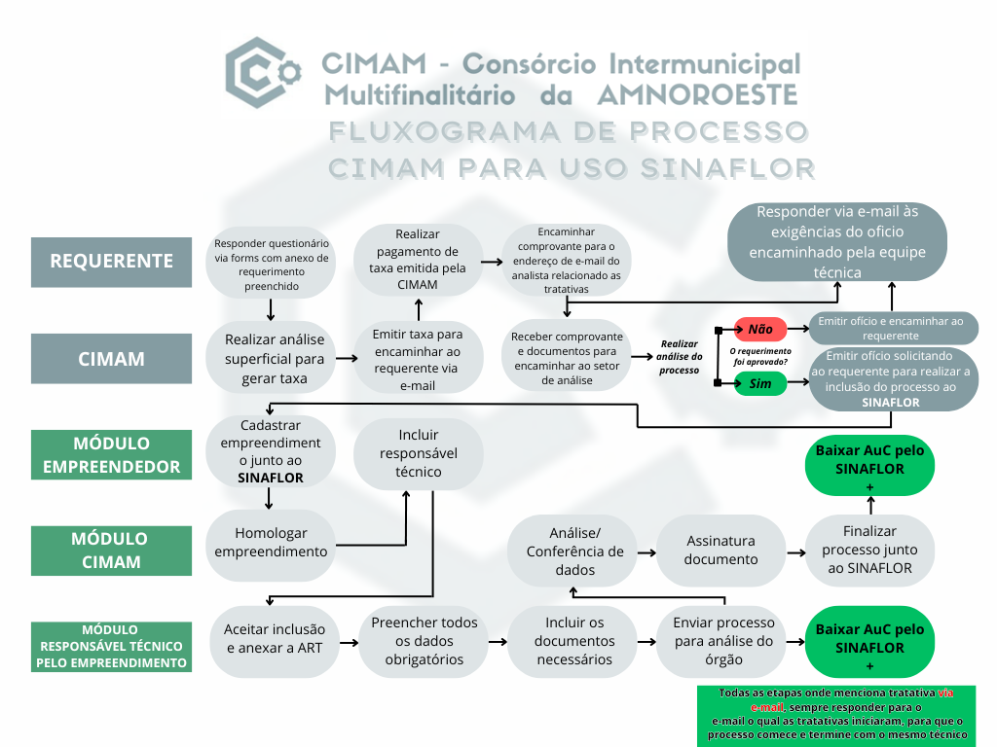**Anexo 3**

# Anexo 4

Modelo de placa - Novo Horizonte



# 

# Anexo 5

Modelo de placa - Jupiá



# 

# Anexo 6

Modelo de placa - Irati



# Anexo 7

Modelo de placa - Quilombo



# Anexo 08

Modelo de placa - São Bernardino



# Anexo 09

Modelo de placa - São Lourenço do Oeste



# Anexo 10

**Endereços** do Consórcio Intermunicipal Multifinalitário da AMNOROESTE – CIMAM

